MINISTÉRIO DE MINAS E ENERGIA
SECRETARIA DE ENERGIA ELÉTRICA
DEPARTAMENTO DE MONITORAMENTO DO SISTEMA ELÉTRICO
Fevereiro / 2022

Boletim Mensal
de Monitoramento
do Sistema Elétrico Brasileiro
Fevereiro / 2022



Ministério de Minas e Energia

Ministro
Bento Albuquerque

Secretária-Executiva
Marisete Fátima Dadald Pereira

Secretário de Energia Elétrica
Christiano Vieira da Silva

Diretor do Departamento de Monitoramento do Sistema Elétrico
Guilherme Silva de Godoi

Equipe Técnica
Igor Souza Ribeiro (Coordenação)
Ana Lúcia Alvares Alves
André Groberio Lopes Perim
André Luís Gonçalves de Oliveira
Bianca Maria Matos de Alencar Braga
Juliana Oliveira do Nascimento
Emanoelle de Oliveira Lima
Eucimar Kwiatkowski Augustinhak
Fernando Antonio Giffoni Noronha Luz
João Aloísio Vieira
Jorge Portella Duarte
Luiz Augusto Gomes de Oliveira
Tarcisio Tadeu de Castro
Victor Protázio da Silva

Apoio dos estagiários:
João Pedro Alecrim Ribeiro
Matheus Lobo Leite Ferreira
Vitória Bandeira Melo

Esplanada dos Ministérios – Bloco “U” – 6º andar
70.065-900 – Brasília - DF
http://www.mme.gov.br

Boletim publicado em: http://www.mme.gov.br/mme/menu/todas_publicacoes.html

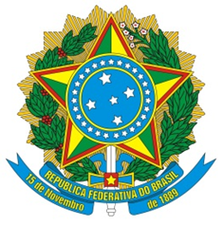

MINISTÉRIO DE MINAS E ENERGIA
SECRETARIA DE ENERGIA ELÉTRICA
DEPARTAMENTO DE MONITORAMENTO DO SISTEMA ELÉTRICO
Abril / 2017

SUMÁRIO

1. SUMÁRIO EXECUTIVO 1
2. CONDIÇÕES HIDROMETEOROLÓGICAS 2
2.1. Energia Natural Afluente Armazenável 4
2.2. Energia Armazenada 6
3. INTERCÂMBIOS DE ENERGIA ELÉTRICA 9
4. MERCADO CONSUMIDOR DE ENERGIA ELÉTRICA 11
4.1. Consumo de Energia Elétrica 11
4.2. Demandas Instantâneas Máximas 13
4.3. Demandas Instantâneas Máximas Mensais 13
5. CAPACIDADE INSTALADA DE GERAÇÃO NO SISTEMA ELÉTRICO BRASILEIRO 15
6. LINHAS DE TRANSMISSÃO E SUBESTAÇÕES INSTALADAS NO SISTEMA ELÉTRICO BRASILEIRO 17
7. EXPANSÃO DA GERAÇÃO E TRANSMISSÃO 18
7.1. Entrada em Operação de Novos Empreendimentos de Geração 18
7.2. Previsão da Expansão da Geração 22
7.3. Entrada em Operação de Novas Linhas de Transmissão e Equipamentos em Instalações de Transmissão 24
7.4. Previsão da Expansão de LT e da Capacidade de Transformação 27
8. PRODUÇÃO DE ENERGIA ELÉTRICA 28
8.1. Matriz de Produção de Energia no Sistema Elétrico Brasileiro 28
8.2. Matriz de Produção de Energia Elétrica no Sistema Interligado Nacional 29
8.3. Matriz de Produção de Energia Elétrica nos Sistemas Isolados 29
8.4. Geração Eólica 30
8.5. Mecanismo de Realocação de Energia 31
9. CUSTO MARGINAL DE OPERAÇÃO 32
10. PREÇO DE LIQUIDAÇÃO DAS DIFERENÇAS 33
11. ENCARGOS DE SERVIÇOS DO SISTEMA 34
12. DESEMPENHO DO SISTEMA ELÉTRICO BRASILEIRO 38
12.1. Ocorrências no Sistema Elétrico Brasileiro 38
12.2. Indicadores de Continuidade 40

LISTA DE FIGURAS

Figura 1. Anomalia de precipitação (mm) no mês de novembro de 2021 – Brasil. 2
Figura 2. (a) Anomalia de temperatura mínima. (b) Anomalia de temperatura máxima. 3
Figura 3. ENA Armazenável: Subsistema Sudeste/Centro-Oeste. 4
Figura 4. ENA Armazenável: Subsistema Sul. 4
Figura 5. ENA Armazenável: Subsistema Nordeste. 5
Figura 6. ENA Armazenável: Subsistema Norte. 5
Figura 7. EAR: Subsistema Sudeste/Centro-Oeste. 7
Figura 8. EAR: Subsistema Sul. 7
Figura 9. EAR: Subsistema Nordeste. 8
Figura 10. EAR: Subsistema Norte. 8
Figura 11. Mapa dos Principais Intercâmbios de Energia Elétrica 10
Figura 12. Consumo de energia elétrica no mês, acumulado em 12 meses e estratificado por ambiente ACR e ACL. 12
Figura 13. Demandas máximas mensais: SIN. 13
Figura 14. Demandas máximas mensais: Subsistema Sudeste/Centro-Oeste. 13
Figura 15. Demandas máximas mensais: Subsistema Sul. 14
Figura 16. Demandas máximas mensais: Subsistema Nordeste. 14
Figura 17. Demandas máximas mensais: Subsistema Norte. 14
Figura 18. Matriz de capacidade instalada de geração de energia elétrica do Brasil sem importação contratada. 16
Figura 19. Localização geográfica dos empreendimentos de geração que entraram em operação no mês de novembro de 2021. 18
Figura 20. Acumulado da expansão da geração em 2021 por subsistema. 21
Figura 21. Localização geográfica dos empreendimentos do ACR e ACL previstos até 2023. 22
Figura 22. Localização geográfica dos equipamentos de transmissão que entraram em operação em novembro de 2021. 24
Figura 23. Matriz de produção de energia elétrica no Brasil. 28
Figura 24. Capacidade Instalada e Geração das Usinas Eólicas do Norte e do Nordeste. 30
Figura 25. Capacidade Instalada e Geração das Usinas Eólicas do Sul 30
Figura 26. Evolução do GSF. 31
Figura 27. Evolução do CMO verificado no mês. 32
Figura 28. Evolução do PLD verificado no mês. 33
Figura 29. Mapa de Encargos de Serviços do Sistema 34
Figura 30. Encargos de Serviços do Sistema: Restrição de Operação. 35
Figura 31. Encargos de Serviços do Sistema: Serviços Ancilares. 35
Figura 32. Encargos de Serviços do Sistema: Deslocamento Hidráulico. 36
Figura 33. Encargos de Serviços do Sistema: Reserva Operativa. 36
Figura 34. Encargos de Serviços do Sistema: Importação de Energia. 37
Figura 35. Encargos de Serviços do Sistema: Segurança Energética. 37
Figura 36. Ocorrências no SEB. 39
Figura 37. DEC do Brasil 40
Figura 38. FEC do Brasil 41
LISTA DE TABELAS

Tabela 1. Energia Armazenada nos Subsistemas do SIN. 6
Tabela 2. Níveis de armazenamento nos principais reservatórios do SIN. 6
Tabela 3. Consumo de energia elétrica no Brasil: estratificação por classe. 11
Tabela 4. Consumo médio de energia elétrica por classe de consumo. 11
Tabela 5. Unidades consumidoras no Brasil: estratificação por classe. 12
Tabela 6. Demandas máximas no mês e recordes por subsistema. 13
Tabela 7. Matriz de capacidade instalada de geração de energia elétrica do Brasil. 15
Tabela 8. Linhas de transmissão de energia elétrica no SEB. 17
Tabela 9. Matriz de produção de energia elétrica no SIN. 29
Tabela 10. Matriz de produção de energia elétrica nos Sistemas Isolados. 29
Tabela 11. Geração Hidráulica, Garantia Física Sazonalizada e GSF verificados no ano. 31
Tabela 12. Descrição das principais ocorrências do mês 38
Tabela 13. Evolução da carga interrompida no SEB devido a ocorrências. 38
Tabela 14. Evolução do número de ocorrências. 39
Tabela 15. Evolução do DEC em 2022. 40
Tabela 16. Evolução do FEC em 2021. 41

- SUMÁRIO EXECUTIVO
Em fevereiro de 2022 foi observada, nos primeiros 20 dias, uma condição atmosférica mais favorável para a ocorrência de precipitação nas bacias das regiões Norte, Centro-Oeste e Sudeste, enquanto na região Sul predominou a estiagem. Na última semana, o volume de precipitação diminuiu nestas bacias, com melhora hidrológica na região Sul.
No mesmo período, os reservatórios equivalentes dos subsistemas Sudeste/Centro-Oeste, Norte e Nordeste sofreram replecionamento em relação ao mês de janeiro nas seguintes proporções, respectivamente: 16,4 p.p., 8,7 p.p e 8,4 p.p. Esses valores significativos ocorreram devido às chuvas acima da média nas principais bacias desses subsistemas. Já no subsistema Sul, em fevereiro de 2022, observou-se deplecionamento de 7,2 p.p, em relação ao mês anterior.
Relativo ao cenário observado, destaca-se também a otimização energética realizada, com contribuições relevantes em termos de exportação de energia do Norte e do Nordeste do País aos demais subsistemas, ressaltando que o montante exportado pelo Nordeste em fevereiro de 2022 foi 25% maior do que o valor apresentado em janeiro de 2022, bem como a expansão do sistema elétrico brasileiro, cuja capacidade instalada total de geração de energia elétrica atingiu 191.936 MW, incluindo geração distribuída (GD). Em termos da transmissão, foram incorporados, em fevereiro, 1.663 km de linhas de transmissão.
Nesse contexto de melhora nos armazenamentos dos reservatórios e das condições operativas do sistema, o Comitê de Monitoramento do Setor Elétrico (CMSE), em avaliação realizada em sua reunião 262ª reunião (Extraordinária), realizada em 24 de janeiro de 2022, deliberou por reduzir os tetos associados aos despachos termelétricos fora da ordem de mérito e à importação de energia elétrica em caráter adicional. Assim, o CMSE definiu, na ocasião, que o novo limite a ser observado pelo Operador Nacional do Sistema Elétrico (ONS) para a geração termelétrica total das usinas despachadas pelo Operador, já acrescidos dos montantes porventura importados, com vistas à garantia do suprimento eletroenergético no cenário atual e futuro seria de até 8.000 MWmédios limitados a termelétricas que possuírem Custo Variável Unitário – CVU de até R$ 375,66/MWh e com despachos associados somente ao atendimento ao Sul do País, em função das condições adversas ainda enfrentadas nesta região.
Adicionalmente, dentre outros destaques relativos ao setor elétrico brasileiro, e consolidados em fevereiro de 2022, menciona-se:
- Conclusão da meta de universalização do programa Ilumina Pantanal, que chegou aos moradores do pantanal sul-mato-grossense que ainda não possuíam acesso ao serviço público de distribuição de energia elétrica. O serviço foi realizado pela distribuidora Energisa MS em parceria com o Ministério de Minas e Energia (MME), Agência Nacional de Energia Elétrica (ANEEL) e com o Governo do Estado de Mato Grosso do Sul. A partir de agora, o programa terá atendimento contínuo de novos pedidos de ligação.
- Entrada em operação comercial da primeira unidade geradora da Usina Termelétrica Jaguatirica II, em Roraima, marcando a entrada em operação da primeira usina referente ao Leilão de Geração 01/2019, que será responsável pelo início da mudança da matriz elétrica do estado para uma geração mais limpa e eficiente.
- A energia solar registrou o primeiro recorde de 2022 na região Nordeste, em 1º de fevereiro, com geração média de 1.028 MW médios. Isso representa 8,7% da demanda do subsistema Nordeste no referido dia em que mesmo ocorreu. O recorde anterior de geração média da fonte solar tinha ocorrido em 7 de outubro de 2021, com 1.001 MW médios.

Fonte dos dados: MME¹ / MME² / ONS3
As informações apresentadas neste Boletim referem-se a dados consolidados até o dia 28 de fevereiro de 2022, exceto quando indicado.
O Subsistema Sudeste/Centro-Oeste é composto pelos estados das Regiões Sudeste e Centro-Oeste, Acre e Rondônia. O Subsistema Sul é composto pelos estados da Região Sul. O Subsistema Nordeste é composto pelos estados da Região Nordeste, exceto o Maranhão. O Subsistema Norte é composto pelos estados do Pará, Tocantins, Maranhão, Amazonas e Amapá.

- CONDIÇÕES HIDROMETEOROLÓGICAS
Nos subsistemas do SIN, em fevereiro, foram verificadas as seguintes ENA brutas: 108% MLT no Sudeste/Centro-Oeste, 33% MLT no Sul, 155% MLT no Nordeste e 134% MLT no Norte, das quais foram armazenáveis 97% MLT no Sudeste/Centro-Oeste, 35% MLT no Sul, 126% MLT no Nordeste e 148% MLT no subsistema Norte.
Em fevereiro, foi observada a continuidade das chuvas no Brasil, contribuindo para o aumento das afluências verificadas, com o registro de valores acima da média histórica nas regiões Sudeste/Centro-Oeste e Norte. Como resultado, foi possível dar continuidade ao reenchimento dos reservatórios de relevantes usinas hidrelétricas, contribuindo para o aumento do armazenamento equivalente de todos os subsistemas, em comparação ao final de janeiro de 2022, com exceção da região Sul.
O total de precipitação ficou próximo ou acima da média nas bacias das regiões Norte e Nordeste, nas bacias Tocantins e São Francisco. Para as bacias da região Sul não se observou mudança no panorama verificado nos últimos meses e continuaram apresentando precipitação abaixo da média.

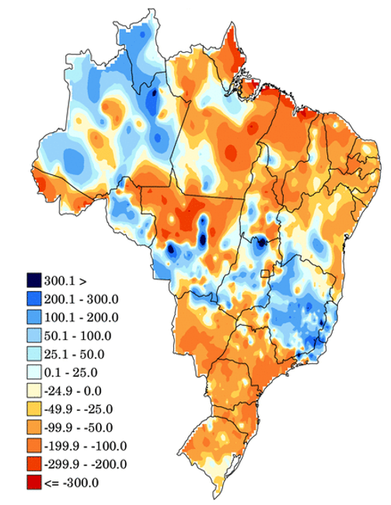
Figura 1. Anomalia de precipitação (mm) no mês de fevereiro de 2022 – Brasil.

Os totais de precipitação por bacia hidrográfica podem ser acessados no site: http://energia1.cptec.inpe.br/.

Fonte: http://clima1.cptec.inpe.br/monitoramentobrasil/pt (CPTEC/INPE).
Em relação às temperaturas, registra-se que o mês de fevereiro de 2022 apresentou predominância de temperaturas mínimas acima ou no mesmo patamar da média (tons claros e escuros na cor laranja na Figura 2) em grande parte das regiões Norte, Nordeste e Centro-Oeste. Essas anomalias positivas de temperatura mínima tiveram destaque, principalmente, nos Estados do Mato Grosso do Sul e Amazonas.
Já com relação às temperaturas máximas, houve anomalia positiva (temperaturas máximas acima da média) nos Estados do Rio Grande do Sul, Mato Grosso do Sul, Paraíba, Pernambuco, Alagoas, Sergipe, Bahia, Ceará, Roraima e São Paulo, o que pode ter contribuído para o aumento do consumo de energia nessas áreas. Os outros estados do País registraram temperaturas máximas abaixo ou no mesmo patamar dos valores esperados para o período, o que, normalmente, caracteriza-se por não influenciar o uso de energia elétrica nesses locais.

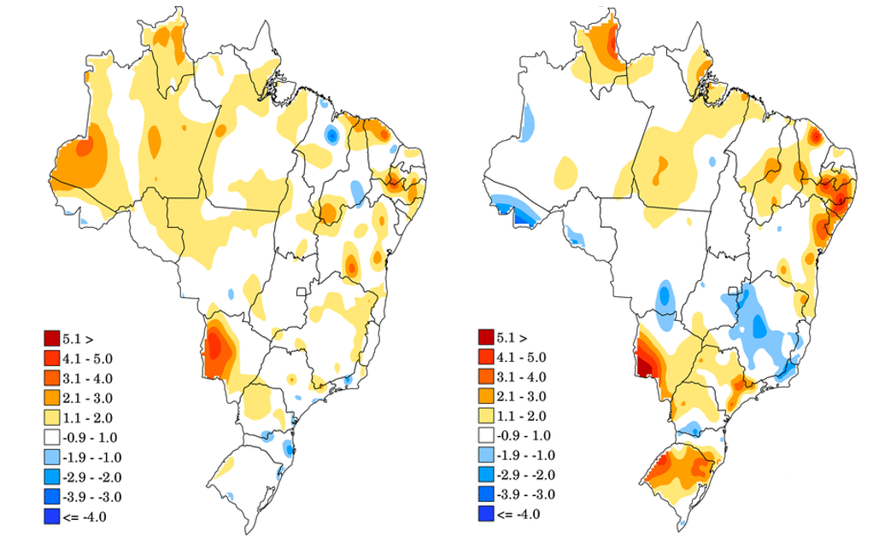

Figura 2. (a) Anomalia de temperatura mínima. (b) Anomalia de temperatura máxima. (Fev. 2022)
As anomalias de temperaturas podem ser acessadas no site: http://clima1.cptec.inpe.br/monitoramentobrasil/pt
Fonte: CPTEC/INPE.

  - Energia Natural Afluente Armazenável
¹

Figura 3. ENA Armazenável: Subsistema Sudeste/Centro-Oeste.
Fonte dos dados: ONS.

Figura 4. ENA Armazenável: Subsistema Sul.
Fonte dos dados: ONS.

Figura 5. ENA Armazenável: Subsistema Nordeste.
Fonte dos dados: ONS.

Figura 6. ENA Armazenável: Subsistema Norte.
Fonte dos dados: ONS.

¹ Os dados de MLT e maior e menor ENA são referentes ao histórico desde 1931 e se referem a ENAs brutas.
  - Energia Armazenada
No mês de fevereiro de 2022, os reservatórios equivalentes dos subsistemas Sudeste/Centro-Oeste, Norte e Nordeste sofreram replecionamento em relação ao mês de janeiro nas seguintes proporções, respectivamente: 16,4 p.p., 8,7 p.p e 8,4 p.p. Esses valores significativos ocorreram devido às chuvas acima da média nas principais bacias desses subsistemas. Já no subsistema Sul, observou-se deplecionamento de 7,2 p.p, em relação ao mês anterior.
Em fevereiro novamente foi possível verificar a continuidade do movimento de ascensão do nível d’água em vários reservatórios do SIN. O saldo de precipitações acima da média, qualificando o mês como de plena estação chuvosa, foi capaz de aportar volume de escoamento às vazões afluentes dos rios, o que não acontecia até o mês de outubro.
Apesar da importante melhora das condições de atendimento observadas nos primeiros meses de 2022, as medidas excepcionais em curso, tais como o acionamento de térmicas fora da ordem de mérito de custo, a importação de energia da Argentina e Uruguai e a redução de vazões defluentes mínimas etc., continuaram em vigor durante praticamente todo o mês de fevereiro, tendo havido decisão do CMSE pela suspensão dessas medidas, relativas ao atendimento dos subsistemas Sudeste/Centro-Oeste, Nordeste e Norte, a partir do dia 26 de fevereiro de 2022. A partir de então, as diretrizes excepcionais ainda emanadas visaram garantir o atendimento à região Sul e preservar os armazenamentos de seus reservatórios, impactados pelas condições adversas vivenciadas.
A Tabela 1 a seguir apresenta a variação da energia armazenada nos subsistemas do SIN (Sistema Interligado Nacional) entre os meses de janeiro e fevereiro de 2022.
Tabela 1. Energia Armazenada nos Subsistemas do SIN.
A respeito dos principais reservatórios do SIN, em termos de capacidade de acumulação, destaca-se o replecionamento ocorrido no mês de fevereiro em quase todos os reservatórios, em especial o das usinas hidrelétricas Furnas, Itumbiara e Emborcação, elevando-se em 22,2 p.p., 20,6 p.p. e 18,4 p.p. em relação ao mês anterior. Já a queda em pontos percentuais, com relação a janeiro, ocorreu somente no reservatório da usina G. B. Munhoz, que deplecionou seu nível de água em 9,0 p.p.

Tabela 2. Níveis de armazenamento nos principais reservatórios do SIN.
Fonte dos dados das Tabelas 1 e 2: ONS
Figura 7. EAR: Subsistema Sudeste/Centro-Oeste.
Fonte dos dados: ONS.

Figura 8. EAR: Subsistema Sul.
Fonte dos dados: ONS.

Figura 9. EAR: Subsistema Nordeste.
Fonte dos dados: ONS.

Figura 10. EAR: Subsistema Norte.
Fonte dos dados: ONS.
- INTERCÂMBIOS DE ENERGIA ELÉTRICA

Em fevereiro de 2022, o subsistema Norte manteve o perfil exportador de energia elétrica, fornecendo o montante de 10.569 MWmédios, considerando também o fluxo nos bipolos do nó de Xingu, valor ligeiramente superior ao verificado no mês anterior, que foi de 10.520 MWmédios.
O subsistema Nordeste desempenhou papel de exportador com um total de 1.826 MWmédios. Este montante representou aumento de 25% em relação ao valor exportado no mês anterior, que foi de 1.454 MWmédios.
O Sul manteve o perfil importador do subsistema Sudeste/Centro-Oeste no montante de 7.718 MWmédios, valor superior ao montante importado no mês anterior que foi de 6.800 MWmédios.
Os bipolos de corrente contínua contribuíram com as seguintes quantidades de energia ao subsistema Sudeste/Centro-Oeste: Coletora Porto Velho¹ transmitiu 5.724 MWmédios, nó de Xingu² transmitiu 7.893 MWmédios e os bipolos que escoam a energia de Itaipu³ (50 Hz) transmitiram 1.172 MWmédios.
O subsistema Sudeste/Centro-Oeste manteve perfil importador a partir dos subsistemas Norte e Nordeste, importando 12.395 MWmédios e exportador para o Sul no montante de 7.718 MWmédios, resultando num total de 4.677 MWmédios importados. Pelos bipolos de corrente contínua, recebeu um total de 14.789 MWmédios.
Houve intercâmbio internacional de energia elétrica com o Uruguai no mês de fevereiro de 2022, tendo o Brasil importado montante de 3 MWmédios. Ressalta-se que, com o intuito de possibilitar a redução da geração hidrelétrica e, consequentemente, contribuir para a preservação e/ou recuperação do nível de armazenamento dos reservatórios do SIN, o CMSE deliberou que o ONS fica autorizado tanto a despachar geração termelétrica fora da ordem de mérito quanto a importar energia elétrica sem substituição a partir da Argentina ou do Uruguai, nos moldes do § 13, do art. 1º da Portaria MME nº 339/2018, decisão que foi modificada ao final de fevereiro. Assim, desde 26 de fevereiro de 2022, as medidas excepcionais em curso, incluindo a possibilidade de importação adicional de energia elétrica dos países vizinhos, visaram garantir o atendimento à região Sul, em função das condições adversas ainda verificadas.

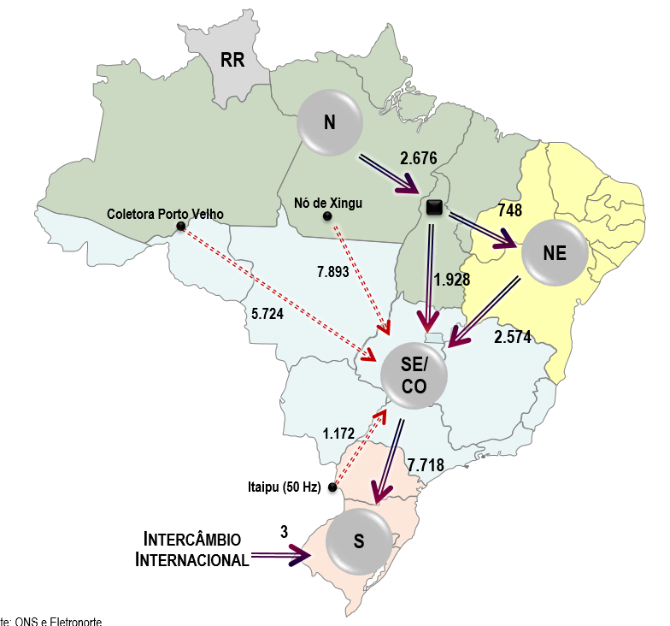

Figura 11. Mapa dos Principais Intercâmbios de Energia Elétrica

¹ Os Bipolos da Coletora Porto Velho são formados por dois bipolos CC de 600 kV, cada, que interligam as usinas de Jirau e Santo Antônio ao SIN. Localizados entre as subestações Coletora Porto Velho (RO) e Araraquara 2 (SP), com uma extensão aproximada de 2.375 km, fazem parte do Subsistema SE/CO.
² Os Bipolos do Nó de Xingu são formados por dois bipolos CC de 800 kV, cada, que auxiliam no escoamento da energia gerada pela UHE Belo Monte ao SIN. O Bipolo 1 localiza-se entre as subestações Xingu (PA) e Estreito (MG), com uma extensão aproximada de 2.087 km. Já o Bipolo 2 localiza-se entre as subestações Xingu (PA) e Terminal Rio (RJ), com extensão aproximada de 2.550 km. Ambos fazem parte do Subsistema Norte.
³ Os bipolos que escoam a energia produzida das unidades geradoras de Itaipu em 50 Hz são formados por dois bipolos CC de 600 kV, cada, localizados entre as subestações Foz do Iguaçu (PR) e Ibiúna (SP), com uma extensão aproximada de 810 km e fazem parte do Subsistema SE/CO.

Fonte dos dados: ONS
- MERCADO CONSUMIDOR DE ENERGIA ELÉTRICA
  - Consumo de Energia Elétrica
Em janeiro de 2022, o consumo de energia elétrica atingiu 54.059 GWh, considerando autoprodução e perdas², valor 2,9% superior ao verificado no mês anterior e 0,3% superior ao verificado em janeiro de 2021. No mês de janeiro, as classes industrial, comercial e a denominada demais classes apresentaram crescimento, comparando-se o mesmo mês do ano anterior. Em relação ao mês anterior, dezembro de 2021, apenas a classe rural exibiu elevação.
Tabela 3. Consumo de energia elétrica no Brasil: estratificação por classe.
¹ Em Demais Classes estão consideradas Poder Público, Iluminação Pública, Serviço Público e Consumo próprio das distribuidoras.
² As informações “Perdas e Diferenças” são obtidas considerando o cálculo do montante de carga verificada no SEB (SIN e Sistemas Isolados), abatido do consumo apurado mensalmente no país (consolidação EPE).
Dados contabilizados até janeiro de 2022. Fonte dos dados: EPE/ONS.

Referência: http://epe.gov.br/pt/publicacoes-dados-abertos/publicacoes/resenha-mensal-do-mercado-de-energia-eletrica. Considera autoprodução circulante na rede.
Quando se trata do consumo por unidade consumidora (Tabela 4), verifica-se comportamento similar ao percebido no consumo total de energia, com redução dos valores em relação a dezembro de 2021. Pela Tabela 5, verifica-se que houve aumento no número de todas as unidades consumidoras entre janeiro de 2022 e janeiro de 2021, exceto a classe rural, que apresentou retração. Já a classe industrial apresentou elevação muito pequena, representando comportamento praticamente estável no período.

Tabela 4. Consumo médio de energia elétrica por classe de consumo.
¹ Em Demais Classes estão consideradas Poder Público, Iluminação Pública, Serviço Público e consumo próprio das distribuidoras.
Dados contabilizados até dezembro de 2021. Fonte dos dados: EPE.

Tabela 5. Unidades consumidoras no Brasil: estratificação por classe.
¹ Em Demais Classes estão consideradas Poder Público, Iluminação Pública, Serviço Público e consumo próprio das distribuidoras.
Dados contabilizados até janeiro de 2022. Fonte dos dados: EPE.

O consumo de energia elétrica no ambiente de contratação regulada (ACR) atingiu, no mês de janeiro, 26.185 GWh, valor 2,6% inferior ao verificado no mesmo mês de 2021. Já o consumo de energia elétrica no ambiente de contratação livre (ACL) atingiu, no mês de janeiro de 2022, 16.302 GWh, valor 5,0% superior ao verificado no mesmo mês de 2021. O ACL atingiu 38,4% do mercado, segundo informações do Boletim InfoMercado da CCEE, que considera valores de consumo no centro de gravidade, isto é, considera consumo acrescido de eventuais perdas de rede básica (50% das perdas).

Figura 12. Consumo de energia elétrica no mês, acumulado em 12 meses e estratificado por ambiente ACR e ACL.
Dados contabilizados até janeiro de 2022. Fonte dos dados: EPE/ONS.

  - Demandas Instantâneas Máximas
Em fevereiro de 2022, os valores de demandas instantâneas máximas de todos os subsistemas ficaram abaixo dos respectivos recordes já alcançados. No comparativo a fevereiro dos anos anteriores, os valores máximos observados nos subsistemas Norte, Nordeste e no SIN, foram superiores aos meses de fevereiro de 2020 e 2021, quando foram verificados recordes mensais nesses subsistemas. Já nos subsistemas Sudeste/Centro-Oeste e Sul, os valores foram menores aos apresentados nos anos anteriores.

Tabela 6. Demandas máximas no mês e recordes por subsistema.
Fonte dos dados: ONS.
  - Demandas Instantâneas Máximas Mensais
Figura 13. Demandas máximas mensais: SIN.
Fonte dos dados: ONS.
Figura 14. Demandas máximas mensais: Subsistema Sudeste/Centro-Oeste.
Fonte dos dados: ONS.
Figura 15. Demandas máximas mensais: Subsistema Sul.
Fonte dos dados: ONS.

Figura 16. Demandas máximas mensais: Subsistema Nordeste.
Fonte dos dados: ONS.
Figura 17. Demandas máximas mensais: Subsistema Norte.
Fonte dos dados: ONS.
- CAPACIDADE INSTALADA DE GERAÇÃO NO SISTEMA ELÉTRICO BRASILEIRO
No mês de fevereiro de 2022, a capacidade instalada total¹ de geração de energia elétrica do Brasil atingiu 191.936 MW, incluindo geração distribuída (GD). Em comparação ao mesmo mês do ano anterior, houve um acréscimo líquido de 11.995 MW (6,7%), com destaque para 5.774 MW de geração de fonte solar, 4.288 MW de fontes eólicas e 1.888 MW de fontes térmicas. A geração distribuída alcançou, no mês de fevereiro de 2022, 9.469 MW instalados em 858.257 unidades, resultando em 4,9% da matriz de capacidade instalada de geração de energia elétrica e em crescimento de 83,9% nos últimos 12 meses.

Tabela 7. Matriz de capacidade instalada de geração de energia elétrica do Brasil.
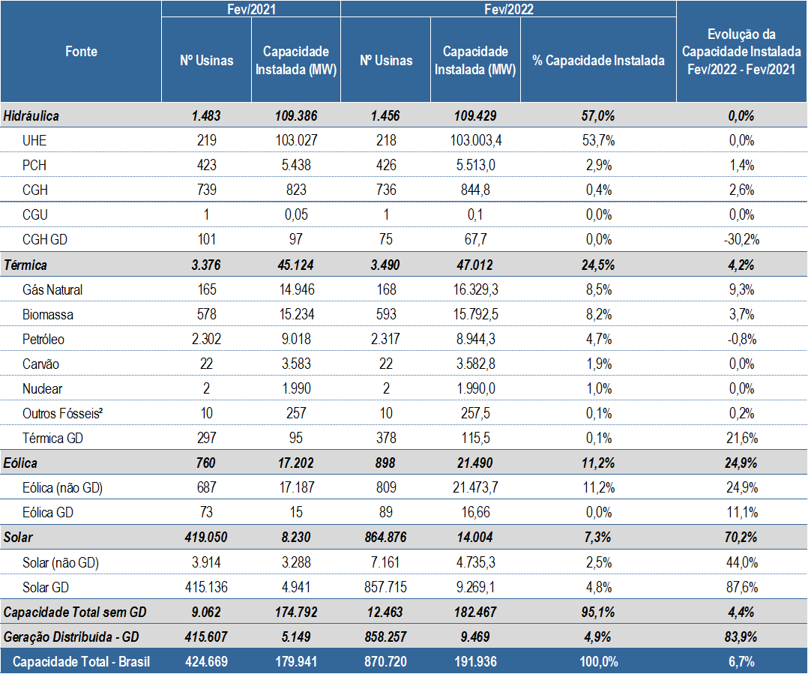

¹ Os valores de capacidade instalada referem-se à capacidade instalada fiscalizada apresentada no Sistema de Informações de Geração da ANEEL (SIGA), adicionados aos montantes das usinas fiscalizadas pela SFG/ANEEL e às quantidades publicadas pela Agência sobre geração distribuída (mini e micro geração), conforme disponível em: www.aneel.gov.br/scg/gd. Os decréscimos eventualmente observados nos valores de capacidade instalada por fonte na comparação com períodos anteriores se devem a revogações, repotenciações, descomissionamento de usinas ou outras situações que se reflitam na atualização do banco de dados da ANEEL.
² São incluídas na matriz de capacidade instalada algumas usinas fiscalizadas pela SFG/ANEEL, mas que não estão em conformidade com a SCG/ANEEL (10 usinas com 257,5 MW total) e que, por isso, não fazem parte da base de dados do SIGA/ANEEL. Algumas delas são térmicas com combustíveis desconhecidos e, por essa razão, são incluídas dentro das Outras Fontes Fósseis.

Fonte dos dados: ANEEL / MME (Dados do SIGA e GD do site da ANEEL – 01/03/2022).

A Figura 18 mostra a participação de cada fonte na matriz brasileira de geração de energia elétrica. Destaque para as fontes renováveis que representaram 83,7% da capacidade instalada de geração em fevereiro de 2022 (hidráulica, biomassa, eólica e solar).

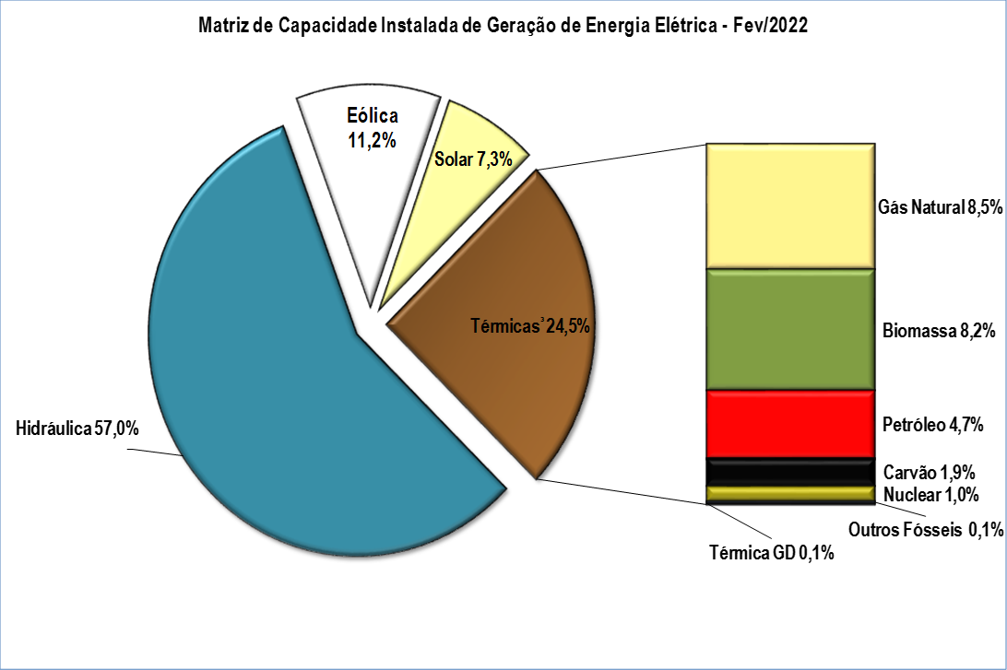

Figura 18. Matriz de capacidade instalada de geração de energia elétrica do Brasil sem importação contratada.

Fonte dos dados: ANEEL / MME.
³ Os valores de participação na capacidade instalada de cada fonte termelétrica possuem arredondamento em sua 1ª casa decimal, o que pode gerar pequena divergência com o valor total de participação da fonte termelétrica na matriz brasileira.

- LINHAS DE TRANSMISSÃO E SUBESTAÇÕES INSTALADAS NO SISTEMA ELÉTRICO BRASILEIRO
¹

Em fevereiro de 2022, o Sistema Elétrico Brasileiro (SEB) atingiu 172.491 km de linhas de transmissão em operação. Deste total, 47,3% correspondem às classes de tensão entre 230 kV até 440 kV e 52,7% correspondem às classes de tensão entre 500 kV e 800 kV, conforme tabela 8 abaixo. O SEB atingiu também 414.398 MVA de subestações em funcionamento. Deste total, 47,5% correspondem às classes de tensão entre de 230 kV até 440 kV e 52,5% correspondem às classes de tensão em 500 kV e 750 kV, conforme tabela 9 abaixo.
Tabela 8. Linhas de transmissão de energia elétrica no SEB.

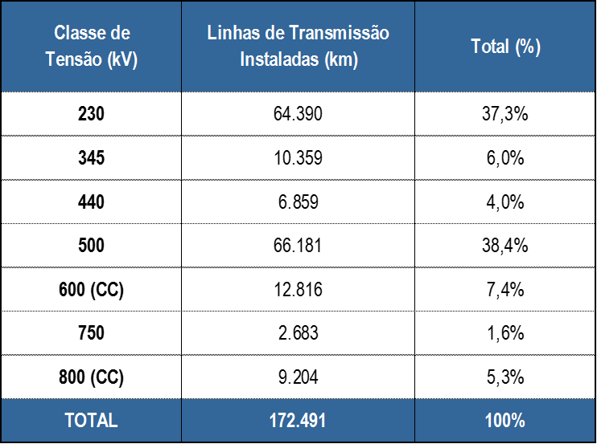
¹. Considera as linhas de transmissão em operação da Rede Básica, conexões de usinas, interligações internacionais e 190,0 km instalados no sistema isolado de Boa Vista, em RR.

Tabela 9. Subestações de energia elétrica no SEB.
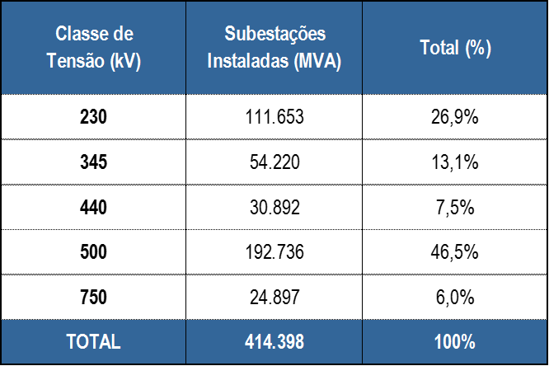

Fonte dos dados: MME / ANEEL / ONS.
- EXPANSÃO DA GERAÇÃO E TRANSMISSÃO
^{1,2}
  - Entrada em Operação de Novos Empreendimentos de Geração
Em fevereiro de 2022, foram concluídos e incorporados ao Sistema Elétrico Brasileiro 516,30 MW de geração, listados na Tabela 10 e distribuídos geograficamente em 5 estados, conforme mapa a seguir
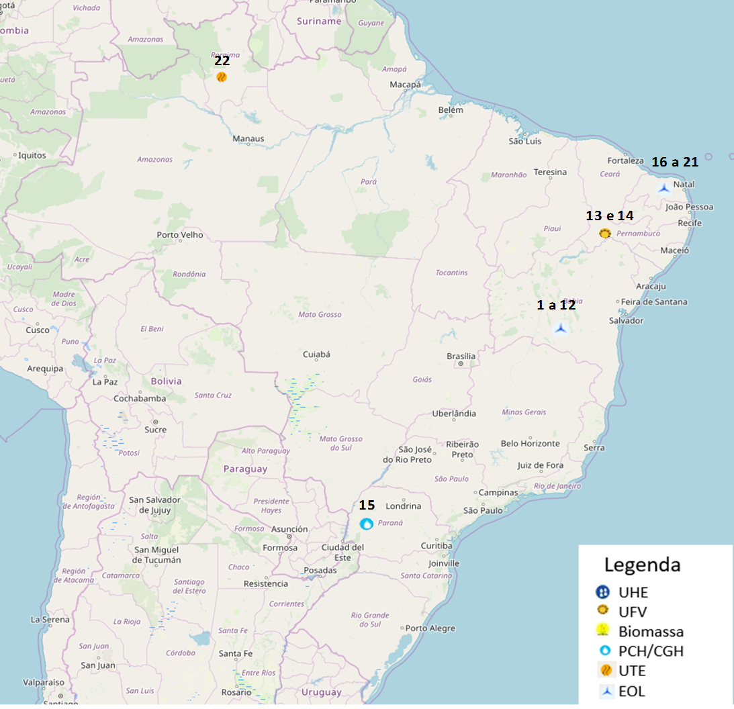
Figura 19. Localização geográfica dos empreendimentos de geração que entraram em operação no mês de fevereiro de 2022.

Fonte dos dados: MME / SEE / EPE.

Tabela 10. Descrição dos empreendimentos de geração que entraram em operação no mês de fevereiro de 2022.
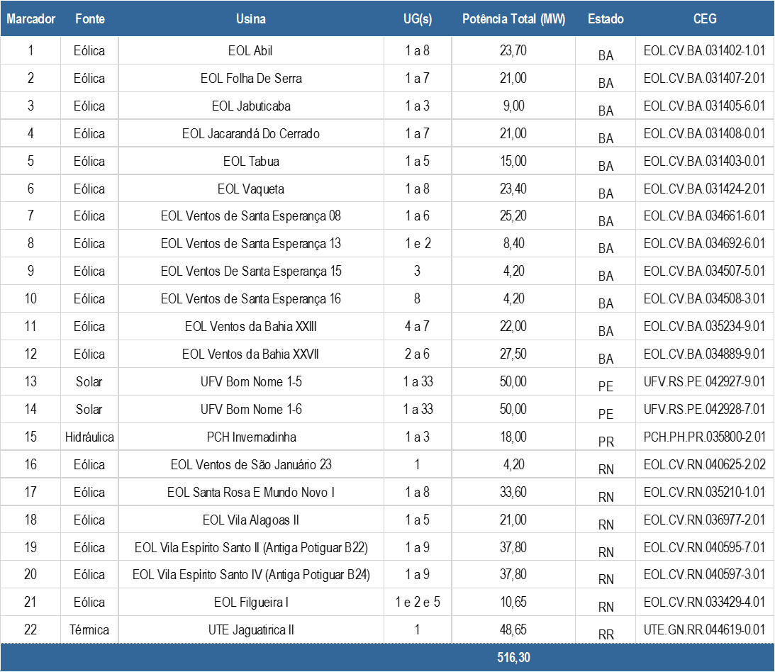
Destaca-se, em fevereiro de 2022, a entrada em operação de 20 Usinas com 449,65 MW (87,1%) de fontes renováveis (eólica e solar) na Região Nordeste, nos estados da Bahia, Pernambuco e Rio Grande do Norte.

Fonte dos dados: MME / SEE.
Tabela 11. Entrada em operação de novos empreendimentos de geração em fevereiro de 2022.
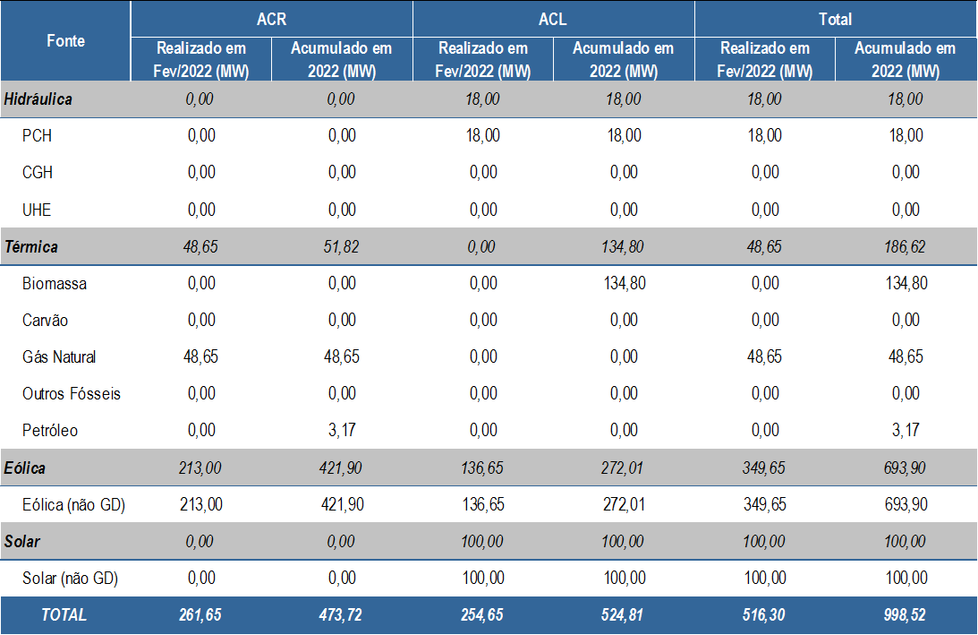
Fonte dos dados: MME / SEE.

A Tabela 11 informa a distribuição, por tipo de Fonte, da entrada em operação de empreendimentos de geração em 2022 por Ambiente de Contratação – Livre (ACL) e Regulado (ACR). Na Figura 20 mostra-se essa ampliação por subsistema elétrico – Nordeste, Sudeste/Centro-Oeste, Sul e Norte – com destaque para o Nordeste, que realizou 92,2% desse crescimento.

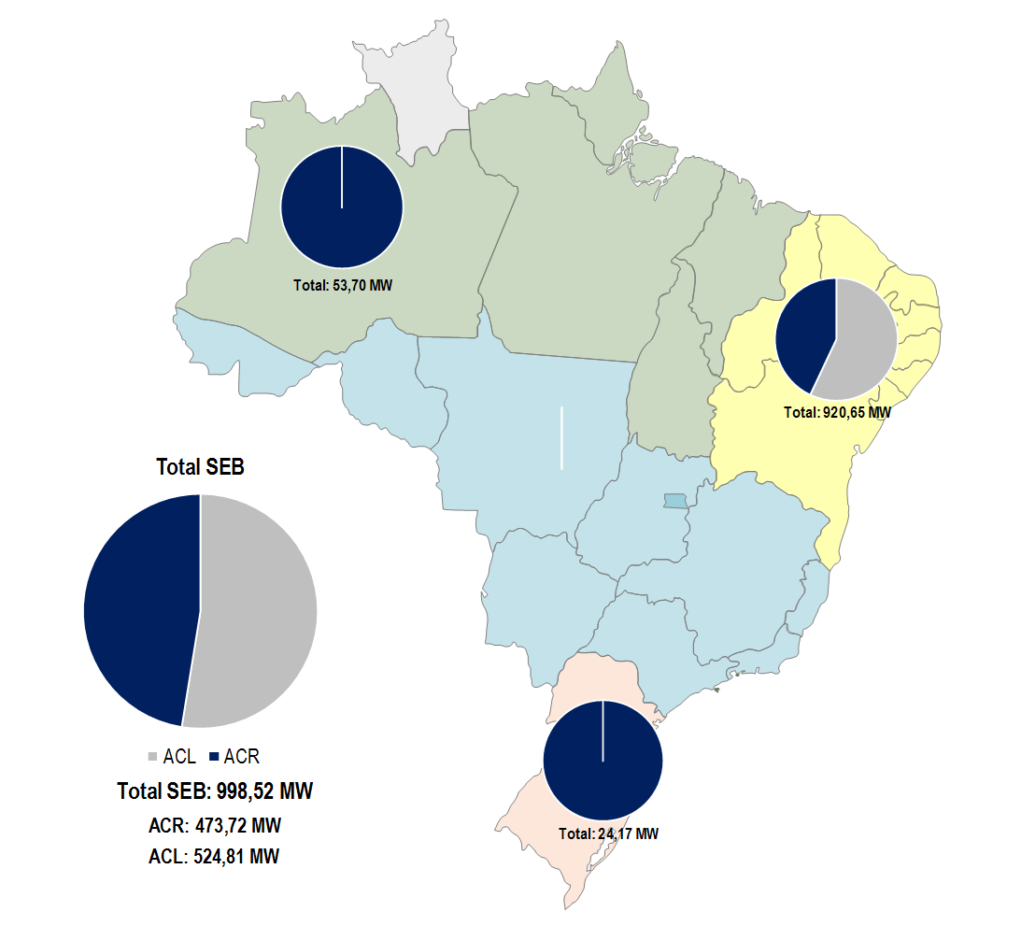

Figura 20. Acumulado da expansão da geração em 2022 por subsistema.
Fonte dos dados: MME / SEE.

¹ Nesta seção, estão incluídos todos os empreendimentos de geração cuja entrada em operação comercial foi autorizada por meio de Despacho da ANEEL, para os ambientes de contratação regulada (ACR), ambiente de contratação livre (ACL), Sistemas Isolados, e que não são apenas para contabilização. Dessa forma, a geração distribuída não é contemplada nesta seção.
² Em ACL estão consideradas todas as usinas não contempladas no Ambiente de Contratação Regulada, ainda que não haja contratos de comercialização celebrados no Ambiente de Contratação Livre.
  - Previsão da Expansão da Geração
¹
Até dezembro de 2024, está prevista a entrada em operação de 29.643,01 MW de capacidade instalada, com destaque para 17.799,39 MW de fonte solar centralizada, 6.345,27 MW de fonte eólica, 4.723,80 MW de fontes térmicas e para a baixa participação da fonte hidráulica, com 774,55 MW, representando apenas 2,6% do total. Destaca-se, também, que 23.088,39 MW (77,89%) estão fora do ambiente de contratação regulada.
A Figura 21, a seguir, apresenta os acréscimos previstos por ambiente de contratação, distribuídos de acordo com os subsistemas do Sistema Interligado Nacional. A Tabela 12 mostra a ampliação prevista, para cada tipo de fonte e por ambiente no horizonte até 2024.
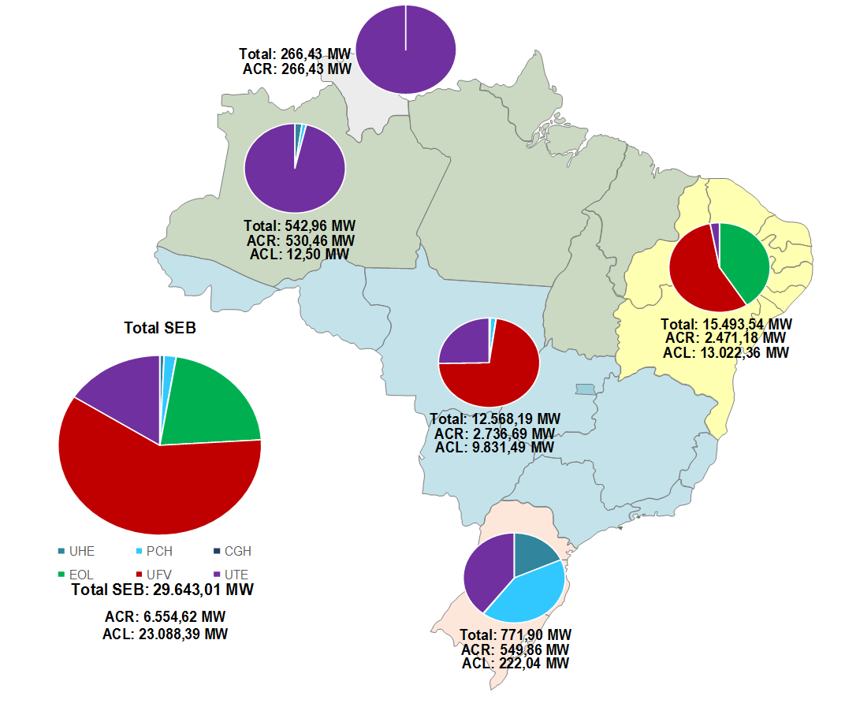
Figura 21. Localização geográfica dos empreendimentos do ACR e ACL previstos até 2024.
Fonte dos dados: MME / SEE.
Tabela 12. Previsão da expansão da geração (MW).
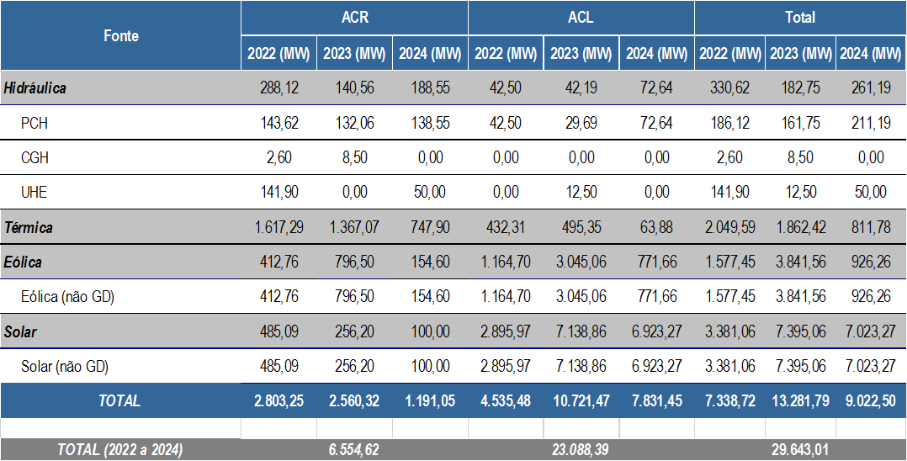
¹ Nesta seção, estão incluídos os empreendimentos monitorados pelo MME, por meio da SEE/DMSE, com a entrada em operação conforme datas de tendência acordadas nas reuniões do Grupo de Monitoramento da Expansão da Geração, coordenada pela SEE/DMSE, com participação da ANEEL, ONS, CCEE e EPE. Dessa forma, a geração distribuída não é contemplada nesta seção.

Fonte dos dados: MME / SEE.

  - Entrada em Operação de Novas Linhas de Transmissão e Equipamentos em Instalações de Transmissão
¹

No mês de fevereiro, entraram em operação os equipamentos presentes no mapa abaixo de acordo com suas respectivas localizações geográficas.

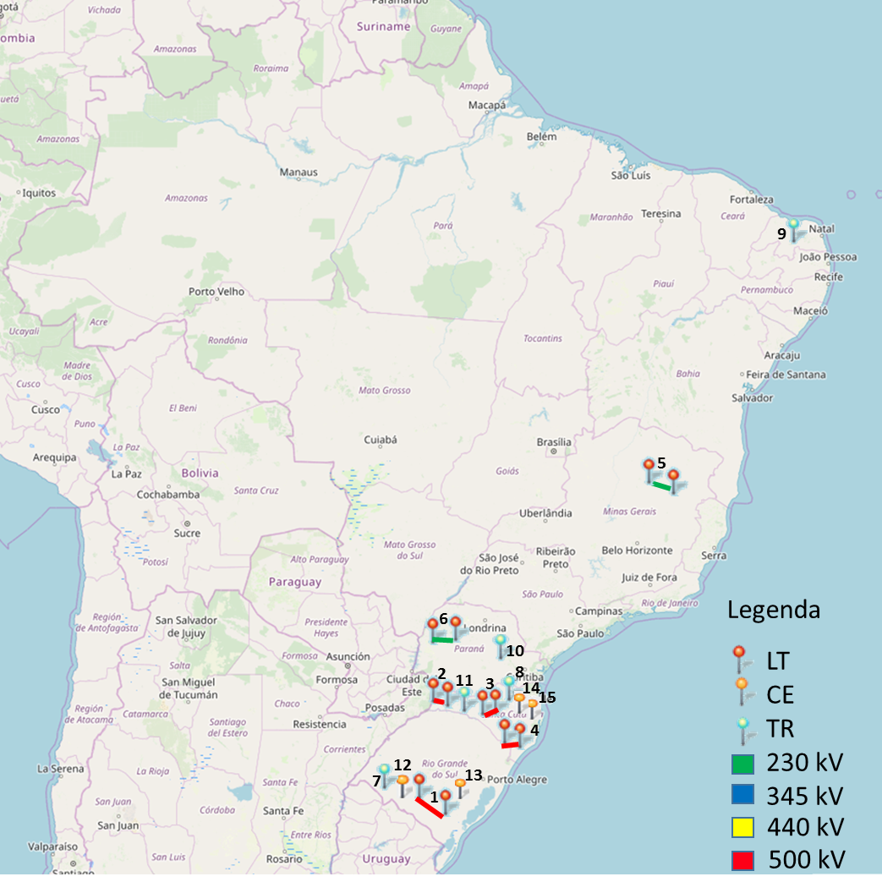
Figura 22. Localização geográfica dos equipamentos de transmissão que entraram em operação em fevereiro de 2022.
Fonte dos dados: MME / ANEEL / ONS / EPE

As instalações de transmissão que entraram em operação em fevereiro de 2022 estão caracterizadas conforme tabelas a seguir e contemplam 1.480 km de linhas de transmissão, 3.516 MVA de capacidade de transformação e 1.200 Mvar de capacidade de compensação de potência reativa, contribuem para maior disponibilidade e segurança do fornecimento de energia elétrica no País.
Em relação à expansão verificada em fevereiro de 2022, destaca-se a implantação da LT Candiota 2 – Guaíba 3, C1 e C2, em 525 kV, que somam 534 km de extensão, obra incluída no rol de projetos prioritários pelo MME e que fez parte do Lote 10 do Leilão de Transmissão Aneel n° 04/2018. Dentre seus benefícios, menciona-se o escoamento de geração térmica e eólica na região Sul do Rio Grande do Sul, a redução dos requisitos de despacho térmico local por razões elétricas, a eliminação das restrições de transferência de energia entre o Brasil e o Uruguai e o aumento na confiabilidade do atendimento ao mercado da região sul do estado.

Tabela 13. Descrição de Linhas de Transmissão (LT) que entraram em operação no mês
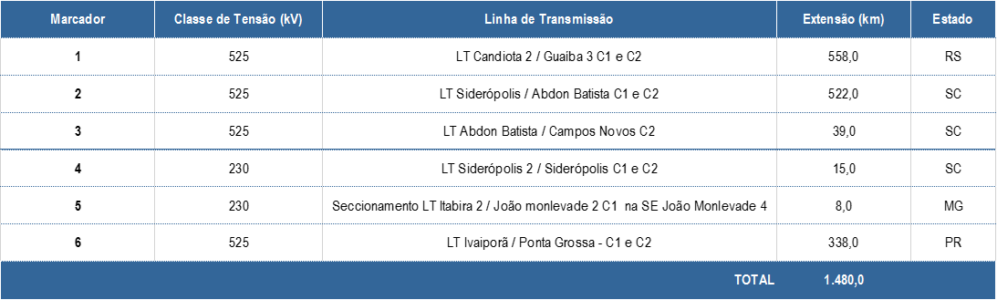

Tabela 14. Entrada em operação de novos transformadores em instalações de transmissão
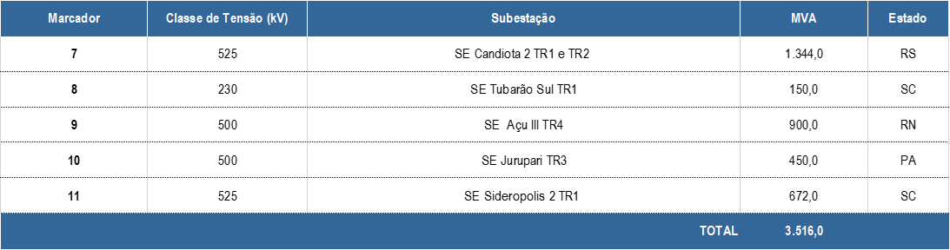

Tabela 15. Entrada em operação de equipamentos de compensação de potência reativa
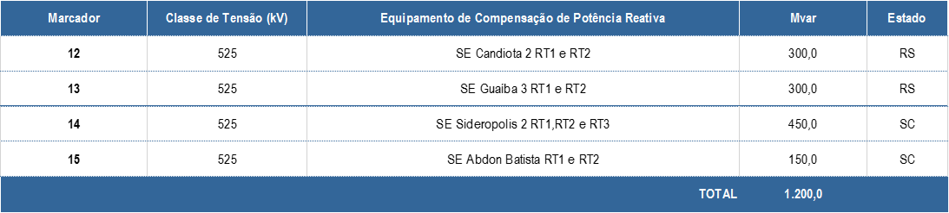

Tabela 16. Entrada em operação de novas linhas de transmissão no mês e no acumulado do ano.
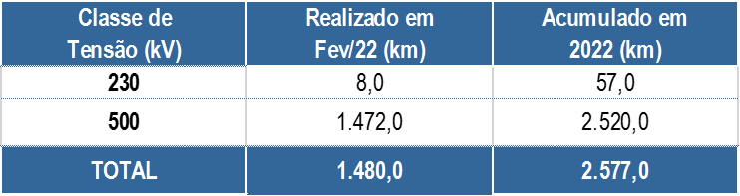

Tabela 17. Valores acumulados de entrada em operação de novos transformadores em instalações de transmissão.
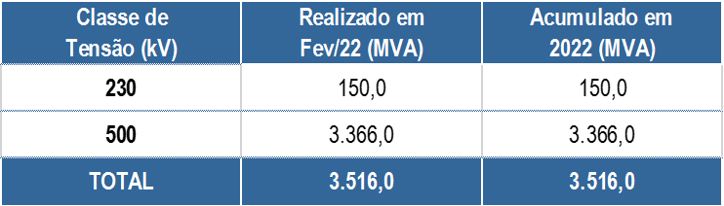
Fonte dos dados: MME / ANEEL / ONS / EPE

¹ O MME, por meio da SEE/DMSE, monitora os empreendimentos de transmissão autorizados e leiloados.

  - Previsão da Expansão de LT e da Capacidade de Transformação
Até 2024, está prevista a entrada em operação de 17.631 km de linhas de transmissão (LT) e 61.412 MVA de capacidade instalada de transformação.

Tabela 18. Previsão da expansão de novas linhas de transmissão.
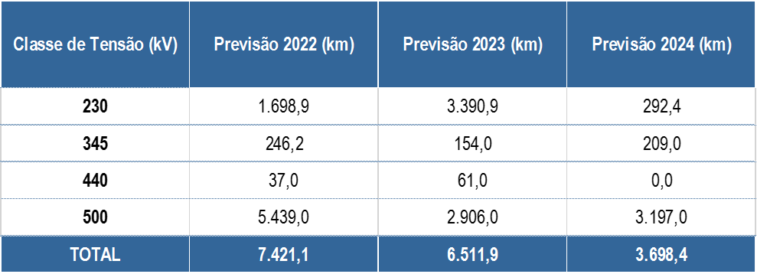
Fonte dos dados: MME / SE

Tabela 19. Previsão da expansão da capacidade de transformação
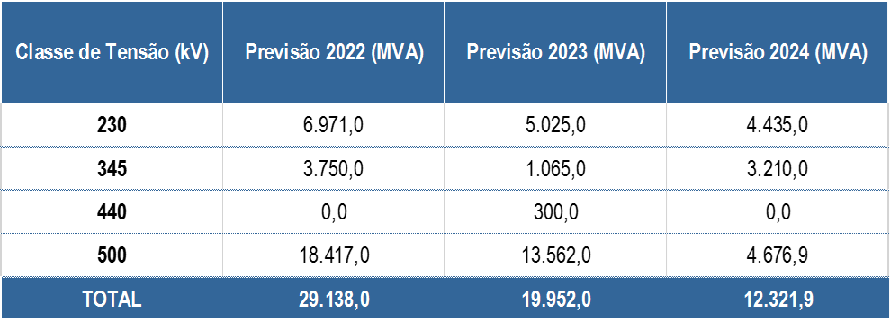
Fonte dos dados: MME / SEE.
¹ Nesta seção, estão incluídos os empreendimentos monitorados pelo MME, por meio da SEE/DMSE, que correspondem aos outorgados pela ANEEL, com a entrada em operação conforme datas de tendência atualizadas nas reuniões do Grupo de Monitoramento da Expansão da Transmissão, coordenada pela DMSE/SEE/MME, com participação da SPE/MME, AESA/MME, ANEEL, EPE, ONS e CCEE.

- PRODUÇÃO DE ENERGIA ELÉTRICA
¹
  - Matriz de Produção de Energia no Sistema Elétrico Brasileiro
No mês de janeiro de 2022, a geração hidráulica correspondeu a 73,6 % do total gerado no país, valor 6,8 p.p. superior ao verificado no mês anterior. A participação da geração eólica e térmica tiveram decréscimo em relação ao verificado em dezembro de 3,0 p.p. e de 9,9 p.p., representando 8,8% e 16,0%, respectivamente, do total gerado.
As fontes renováveis (hidráulica, eólica, solar e biomassa) representaram 85,3% da matriz de produção de energia elétrica brasileira em janeiro de 2022, acréscimo de 3,4 p.p. em relação ao mês anterior.

Figura 23. Matriz de produção de energia elétrica no Brasil.

¹ A produção acumulada de energia elétrica não inclui a autoprodução e a geração distribuída.
Dados contabilizados até janeiro de 2022.
² Em Petróleo estão consideradas as usinas a óleo diesel, a óleo combustível e as usinas bicombustíveis.
Fonte dos dados: CCEE.

  - Matriz de Produção de Energia Elétrica no Sistema Interligado Nacional
¹
No mês de janeiro, a geração hidráulica no SIN teve aumento de 13% em relação ao mês anterior. Quanto ao comparativo com janeiro de 2021, a geração hidráulica apresentou acréscimo de 10,6%, as gerações eólica e térmica sofreram, respectivamente, redução de 18% e 23,7%, enquanto que a geração solar sofreu elevação de 59,6%. Já em relação ao total de geração no mês de janeiro, houve aumento de 1% em relação a janeiro de 2021.
Com relação à fonte térmica, destaca-se a redução de 23,7% observada no mês de janeiro em comparação ao mesmo mês de 2021 e redução de 18,1% se comparado com o mês anterior. Esse fato associa-se à recuperação dos armazenamentos em 2022 e consequente redução dos despachos termelétricos adicionais deliberados pelo CMSE, permitindo com isso redução do custo de operação do sistema e dos preços e tarifas percebidos pelos consumidores de todo País. Quanto ao total de energia gerada no SIN nos últimos 12 meses, comparativamente ao mesmo período do ano anterior, foi observado aumento de 7,8% no valor total, o que se justifica pela recuperação da economia em relação ao ano passado, que foi fortemente impactado pela pandemia de COVID-19.
Tabela 9. Matriz de produção de energia elétrica no SIN.
Fonte dos dados: CCEE.

  - Matriz de Produção de Energia Elétrica nos Sistemas Isolados
³
Tabela 10. Matriz de produção de energia elétrica nos Sistemas Isolados.
¹ Os valores de produção incluem geração em teste e estão referenciados ao centro de gravidade. Na geração hidráulica, está incluída a produção da UHE Itaipu destinada ao Brasil. ² Em Petróleo, estão consideradas as usinas a óleo diesel, a óleo combustível e as usinas bicombustíveis. ³ As informações referentes aos sistemas isolados passaram a ser enviadas, ao MME, pela CCEE, e não mais pela Eletrobrás, em atendimento ao disposto no Decreto nº 9.047/2017. Dados contabilizados até janeiro de 2022. Fonte dos dados: CCEE.
  - Geração Eólica
¹
No mês de janeiro de 2022, o fator de capacidade médio das usinas eólicas das regiões Norte e Nordeste diminuiu 9,0 p.p. com relação ao mês anterior, atingindo 27,3 %, com total de 5.303 MWmédios de geração verificada no mês. O fator de capacidade médio da geração eólica nessas regiões, relativo aos últimos 12 meses, atingiu 40,2%, o que indica redução de 0,6 p.p. em relação ao verificado no mesmo período anterior.
Já o fator de capacidade médio das usinas eólicas do Sul, em janeiro de 2022, diminuiu 1,7 p.p. em relação ao mês anterior, atingindo 33,1%, com total de 696 MWmédios gerados. O fator de capacidade médio da geração eólica na região Sul dos últimos 12 meses atingiu 34,1%, o que indica redução de 1,8 p.p. em relação ao verificado no mesmo período anterior.

Figura 24. Capacidade Instalada e Geração das Usinas Eólicas do Norte e do Nordeste.

Figura 25. Capacidade Instalada e Geração das Usinas Eólicas do Sul
¹ Os valores de geração verificada apresentados não incluem geração em teste e estão referenciados ao centro de gravidade. Revogações e Suspensões de Operação Comercial de Unidades Geradoras são abatidas da Capacidade Instalada apresentada.
² Incluída a UEE Gargaú, com 28 MW, situada na Região Sudeste.
Dados contabilizados até janeiro de 2022. Fonte dos dados: CCEE.
  - Mecanismo de Realocação de Energia

Em janeiro de 2022, as usinas participantes do MRE geraram, juntas, 49.686 MWmédios, ante a garantia física sazonalizada de 52.294 MWmédios, o que representou um GSF mensal de 95,1%.

Figura 26. Evolução do GSF.

Tabela 11. Geração Hidráulica, Garantia Física Sazonalizada e GSF verificados no ano.

Dados contabilizados até janeiro de 2022 Fonte dos dados: CCEE.

- CUSTO MARGINAL DE OPERAÇÃO
Em fevereiro de 2022, os Custos Marginais de Operação (CMO) semi-horários variaram nos subsistemas Sudeste/Centro-Oeste, Sul, Nordeste e Norte entre R$ -0,01 / MWh e R$ 35,91 / MWh, cabendo destacar que nos subsistemas Nordeste e Norte o valor do CMO excursionou entre R$ -0,01 / MWh e R$ 0,68 / MWh, proporcionando uma curva praticamente reta, enquanto que a maior variação ocorreu nos subsistemas Sudeste/Centro-Oeste e Sul, em que esse custo variou entre R$ 0,00 / MWh e R$ 35,91 / MWh.
Os valores do CMO do mês de fevereiro de 2022 permaneceram reduzidos, conforme já havia sendo verificado, graças à melhora permanente nas condições de atendimento do SIN, destacadamente quanto às vazões observadas e expectativa de permanência das precipitações em relevantes bacias hidrográficas sob a ótica da geração de energia elétrica.
Figura 27. Evolução do CMO verificado no mês.
Fonte dos dados: ONS.

- PREÇO DE LIQUIDAÇÃO DAS DIFERENÇAS
Em fevereiro de 2022, os Preços de Liquidação das Diferenças (PLD) horários variaram entre R$ 55,00 / MWh e R$ 55,70 / MWh em todos os subsistemas. Conforme pode ser observado na figura abaixo, duramente todos os dias do mês de fevereiro, todos os subsistemas registraram o maior valor, de R$ 55,70 / MWh, apresentando o menor valor em um horário do dia, em dias específicos, proporcionando uma aparência praticamente retilínea da curva.
Cumpre mencionar que a diretoria da Aneel estabeleceu os valores limite do Preço de Liquidação de Diferenças (PLD) para o ano de 2022 em R$ 55,70/MWh mínimos e R$ 640,50/MWh para o PLD máximo estrutural, além de R$ 1.314,02/MWh para o PLD máximo horário, mostrando variação de 9,70% em relação aos limites máximos homologados em 2021.
Figura 28. Evolução do PLD verificado no mês.

Fonte dos dados: CCEE.

- ENCARGOS DE SERVIÇOS DO SISTEMA
¹
Os Encargos de Serviços do Sistema (ESS) verificados em janeiro de 2022 totalizaram R$ 2,23 bilhões, montante inferior ao verificado no mês anterior, que ficou em R$ 2,74 bilhões. Conforme ilustrado na figura abaixo, a maior parcela dos Encargos de Serviços do Sistema do mês de janeiro se refere ao Encargo por Segurança Energética, responsável por cerca de 93% do total dos Encargos, o que equivale, aproximadamente, a R$ 2,07 bilhões.
Em seguida, as maiores parcelas verificadas correspondem aos encargos por importação e por Unit Commitment. Esses três encargos somados equivalem a aproximadamente 99% do total de encargos e são consequência da otimização energética realizada pelo ONS, e de acordo com a autorização do CMSE, que resulta no uso da fonte térmica, inclusive, fora da ordem de mérito de custo (encargo sobre segurança energética), e da energia importada (da Argentina e do Uruguai) sem substituição (encargo sobre importação).

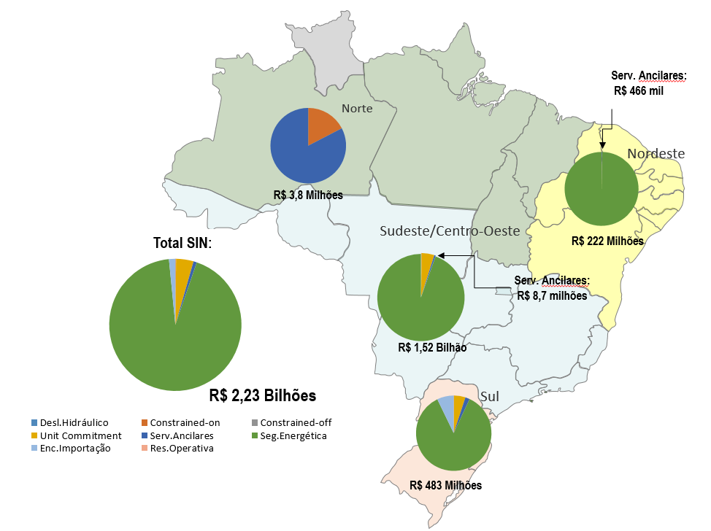

Figura 29. Mapa de Encargos de Serviços do Sistema

Dados contabilizados / recontabilizados até janeiro de 2022. Fonte dos dados: CCEE.
¹ As definições de todos os encargos estão descritas no Glossário do Boletim.

Figura 30. Encargos de Serviços do Sistema: Restrição de Operação.
* Em Restrição de Operação, consideram-se os encargos por Restrição Constrained-On, Constrained-Off e Unit Commitment que são definidos no Glossário deste Boletim. Fonte dos dados: CCEE

Figura 31. Encargos de Serviços do Sistema: Serviços Ancilares.
Fonte dos dados: CCEE.

Figura 32. Encargos de Serviços do Sistema: Deslocamento Hidráulico.
Fonte dos dados: CCEE.

Figura 33. Encargos de Serviços do Sistema: Reserva Operativa.
Fonte dos dados: CCEE.

Figura 34. Encargos de Serviços do Sistema: Importação de Energia.
Fonte dos dados: CCEE.

Figura 35. Encargos de Serviços do Sistema: Segurança Energética.

Dados contabilizados / recontabilizados até janeiro de 2022. Fonte dos dados: CCEE.

- DESEMPENHO DO SISTEMA ELÉTRICO BRASILEIRO
No mês de fevereiro de 2022, foram verificadas 2 (duas) ocorrências no Sistema Elétrico Brasileiro com interrupção de carga superior a 100 MW por mais de dez minutos, totalizando aproximadamente 494 MW de corte de carga.

Tabela 12. Descrição das principais ocorrências do mês
Fonte dos dados: ONS e Roraima Energia.

  - Ocorrências no Sistema Elétrico Brasileiro
¹
Tabela 13. Evolução da carga interrompida no SEB devido a ocorrências.

Tabela 14. Evolução do número de ocorrências.

Figura 36. Ocorrências no SEB.
¹ Critério para seleção das interrupções: corte de carga ≥ 100 MW por tempo ≥ 10 min para ocorrências no SIN e corte de carga ≥ 100 MW nos sistemas isolados.
² Perda de carga simultânea em mais de uma região.

Fonte dos dados: ONS / Roraima Energia / Eletronorte.

  - Indicadores de Continuidade
¹

A avaliação da continuidade do fornecimento de energia elétrica toma como base o Indicador de Duração Equivalente de Interrupção por Unidade Consumidora (DEC), que representa o tempo que uma unidade consumidora ficou sem energia elétrica para o período considerado (mês, trimestre ou ano), bem como o Indicador Frequência Equivalente de Interrupção por Unidade Consumidora (FEC), o qual representa o número de vezes que uma unidade consumidora ficou sem energia elétrica para o período considerado (mês, trimestre ou ano)
No mês de janeiro de 2022, o valor do DEC - Brasil foi de 1,17 horas. Considerando os valores de DEC - Brasil dos últimos 12 meses, é possível indicar uma tendência anual de 11,51 horas, valor abaixo do Limite Regulatório de 11,55 horas estabelecido pela ANEEL, conforme se verifica nos gráficos abaixo.

Tabela 15. Evolução do DEC em 2022.
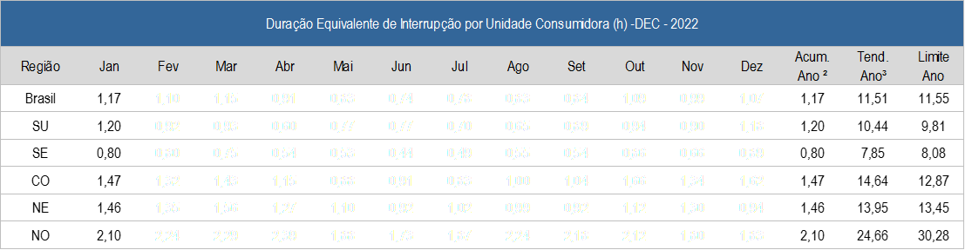

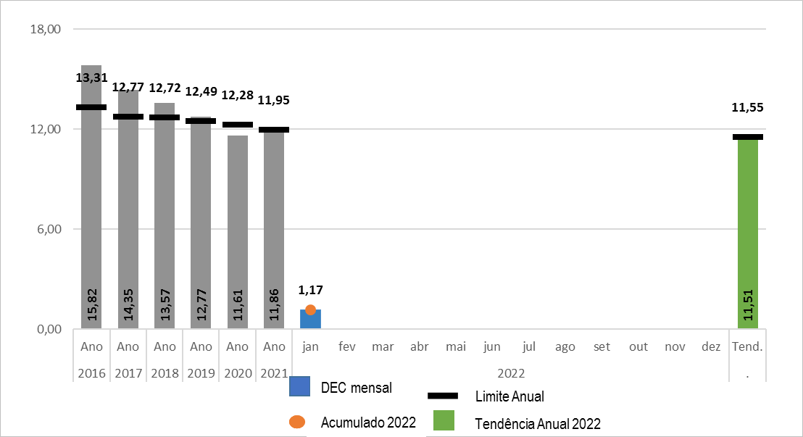
Figura 37. DEC do Brasil

No mês de janeiro de 2022, o valor do FEC - Brasil foi de 0,53 interrupções. Considerando os valores de FEC - Brasil dos últimos 12 meses, é possível indicar uma tendência anual de 6,04 interrupções, valor abaixo do Limite Regulatório de 8,19 interrupções estabelecido pela ANEEL.

Tabela 16. Evolução do FEC em 2021.
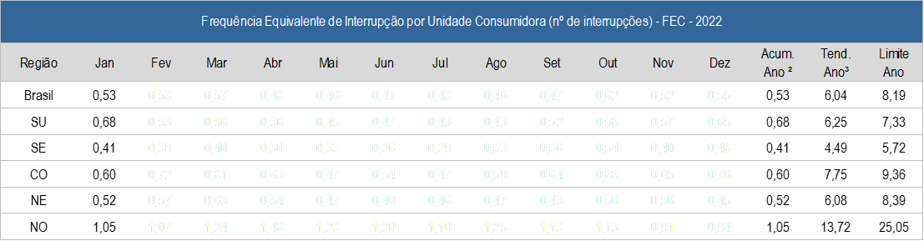

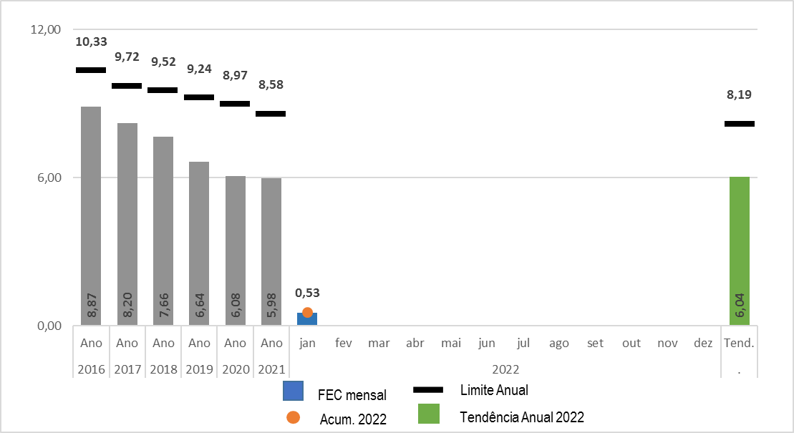
Figura 38. FEC do Brasil
¹ Conforme Procedimentos de Distribuição – PRODIST.
² Valor mensal do DEC / FEC acumulado no período decorrido em 2021. Nos valores de DEC e
FEC acumulados são ajustadas as variações mensais do número de unidades consumidoras.
³ Valor do DEC / FEC acumulado nos últimos 12 meses.
Dados contabilizados até janeiro de 2022 e sujeitos à alteração pela ANEEL. Fonte dos dados: ANEEL.

GLOSSÁRIO
Energia Natural Afluente (ENA): Energia afluente a um sistema de aproveitamentos hidrelétricos, calculada a partir da energia produzível pelas vazões naturais afluentes a estes aproveitamentos, em seus níveis a 65% dos volumes úteis operativos.
Energia Armazenada (EAR): Energia disponível em um sistema de reservatórios, calculada a partir da energia produzível pelo volume armazenado nos reservatórios em seus respectivos níveis operativos.
Custo Marginal de Operação (CMO): Custo por unidade de energia produzida para atender a um acréscimo de uma unidade de Carga no sistema, sem a necessidade de expansão.
Mecanismo de Realocação de Energia (MRE): Mecanismo de compartilhamento dos riscos hidrológicos associados à otimização eletroenergética do Sistema Interligado Nacional (SIN), no que concerne ao despacho centralizado das usinas hidrelétricas sujeitas ao despacho centralizado do ONS. As Pequenas Centrais Hidrelétricas (PCHs) podem participar opcionalmente.
Encargo por Restrição de Operação (Rest. Operação): Relacionado, principalmente, ao despacho por Razões Elétricas das usinas térmicas do SIN.
- Restrição de Operação Constrained-On: Ocorre quando a usina térmica não está programada, pois sua geração é mais cara. Entretanto, devido a restrições operativas, o ONS solicita sua geração para atender a demanda de energia do submercado. Neste caso, o ESS é usado para ressarcir a geração adicional da usina.
- Restrição de Operação Constrained-Off: Ocorre quando a usina térmica está despachada. Entretanto, devido a restrições operativas, o ONS solicita a redução de sua geração. Neste caso, o ESS é usado para ressarcir o montante de energia não gerado pela usina.
- Restrição de Unit Commitment: Quando, por restrições técnicas das usinas térmicas, são programados despachos além da ordem de mérito, com o objetivo final de atender uma solicitação de despacho na ordem de mérito do ONS.
Encargo por Serviços Ancilares (Serv. Ancilares): Relacionado à remuneração pela prestação de serviços ao sistema como fornecimento de energia reativa por unidades geradoras solicitadas a operar como compensador síncrono, Controle Automático de Geração (CAG), autorrestabelecimento (black-start) e Sistemas Especiais de Proteção (SEP).
Encargo por Deslocamento Hidráulico (Desl. Hidráulico): Relacionado ao ressarcimento às usinas hidrelétricas devido à redução da geração motivada pelo acionamento de térmicas fora da ordem de mérito de custo ou pela importação de energia elétrica.
Encargo sobre Reserva Operativa (Res. Operativa): Relacionado à prestação do serviço ancilar de despacho complementar para manutenção da reserva de potência operativa, com vistas a minimizar o custo operacional total do sistema elétrico na respectiva semana operativa e a respeitar as restrições para que o nível de segurança requerido seja atendido.
Encargo sobre Importação de Energia (Enc. Importação): Relacionado aos custos recuperados por meio dos encargos associados à importação de energia elétrica, normatizados pela Portaria MME nº 339/2018.
Encargo sobre Segurança Energética (Seg. Energética): Relacionado ao despacho adicional de geração térmica para garantia do suprimento energético, autorizado pelo Comitê de Monitoramento do Setor Elétrico – CMSE.
Duração Equivalente de Interrupção por Unidade Consumidora (DEC): Intervalo de tempo que, em média, no período de apuração, em cada unidade consumidora do conjunto considerado ocorreu descontinuidade da distribuição de energia elétrica.
Frequência Equivalente de Interrupção por Unidade Consumidora (FEC): Número de interrupções ocorridas, em média, no período de apuração, em cada unidade consumidora do conjunto considerado.

Fonte dos dados: ONS/CCEE/ANEEL
LISTA DE SIGLAS
ACL – Ambiente de Contratação Livre  ACR – Ambiente de Contratação Regulada  ANEEL - Agência Nacional de Energia Elétrica  BC – Banco de Capacitor  CAG – Controle Automático de Geração  CC - Corrente Contínua  CCEE - Câmara de Comercialização de Energia Elétrica  CE – Compensador Estático  CEG – Código Único de Empreendimentos de Geração  CGH – Central Geradora Hidrelétrica  CGU – Usina Geradora Undielétrica  CMO – Custo Marginal de Operação  CO - Centro-Oeste  CVaR – Conditional Value at Risk  DEC – Duração Equivalente de Interrupção por Unidade Consumidora  DMSE - Departamento de Monitoramento do Sistema Elétrico  EAR – Energia Armazenada  ENA - Energia Natural Afluente  EOL – Usina Eólica  EPE - Empresa de Pesquisa Energética  ERAC - Esquema Regional de Alívio de Carga  ESS - Encargo de Serviço de Sistema  FC - Fator de Carga  FEC – Frequência Equivalente de Interrupção por Unidade Consumidora  GD - Geração Distribuída  GE - Garantia de Suprimento Energético  GNL - Gás Natural Liquefeito  GSF - Generation Scaling Factor  GW - Gigawatt (10⁹ W)  GWh – Gigawatt-hora (10⁹ Wh)  h - Hora  Hz - Hertz  km - Quilômetro  kV – Quilovolt (10³ V)  LT – Linha de Transmissão | MLT - Média de Longo Termo  MME - Ministério Minas e Energia  MRE- Mecanismo de Realocação de Energia  Mvar - Megavolt-ampère-reativo  MW - Megawatt (10⁶ W)  MWh – Megawatt-hora (10⁶ Wh)  MWmês – Megawatt-mês (10⁶ Wmês)  N - Norte  NE - Nordeste  NUCR - Número de Unidades Consumidoras Residenciais  NUCT - Número de Unidades Consumidoras Totais  ONS - Operador Nacional do Sistema Elétrico  PCH - Pequena Central Hidrelétrica  PIE - Produtor Independente de Energia  PMO - Programa Mensal de Operação  Proinfa - Programa de Incentivo às Fontes Alternativas de Energia Elétrica  RT - Reator  S - Sul  SE - Sudeste  SEB - Sistema Elétrico Brasileiro  SEE - Secretaria de Energia Elétrica  SEP – Sistemas Especiais de Proteção  SI - Sistemas Isolados  SIN - Sistema Interligado Nacional  SPE - Secretaria de Planejamento e Desenvolvimento Energético  TR – Transformador  UEE - Usina Eólica  UFV – Usina Fotovoltaica  UHE - Usina Hidrelétrica  UNE - Usina Nuclear  UTE - Usina Termelétrica  VU - Volume Útil  ZCAS – Zona de Convergência do Atlântico Sul  ZCOU – Zona de Convergência de Umidade

